جامعة دمشق

كلية الهندسة المعلوماتية

السنة الخامسة - قسم الذكاء الصنعي

المنطق الترجيحي والخوارزميات الوراثية

Restaurant Recommendation System – Group 8

**إعداد:**

أحمد محمد أديب الصيرفي

رائد محمد زهير السبيناتي

سدره فراس ميرخان

عبد العليم يحيى السيد

**إشراف:**

**م. عالية الحموي**

# Table

Table 2

Problem Statement 3

System Design 3

Input 3

Output 3

Rules 4

Implementation 6

RestaurantRecommendation 6

GMap 6

GUI 8

Testing 8

User Manual 8

References 9

# Problem Statement

عندما يقرر شخص الذهاب إلى مطعم قد يشعر الشخص بالحيرة لكثرة الاختيارات المتاحة أمامه حيث يوجد العديد من المطاعم المتنوعة من حيث أسعارها ووجباتها وأماكنها حيث يبحث الشخص عن أفضل طعام مقابل أفضل سعر وأقصر مسافة ولذلك قمنا بعمل نظام Fuzzy Expert System لاقتراح مطعم مناسب للشخص في مدينة دمشق حيث يأخذ هذا النظام كدخل نوع الطعام المقدم في المطعم (cuisine) ومتوسط سعر الوجبة في المطعم بالليرة السورية وأيضاً موقع المطعم ثم يقوم بتقديم درجة اقتراح لهذا المطعم من 0 لـ10 بناءً على المدخلات السابقة.

# System Design

## Input

* **المسافة location** وهنا تمّ تحديد المجال تبعاً لمدينة دمشق بما يقارب من $0 -> 20 Km$
* **السعر price** تبعاً لمطاعم دمشق $10 -> 150 K sp$
* **المطبخ Cuisine** تمّ أخذ تصنيف للمطابخ معتمد عالمياً من [6]، حيث لكل مطبخ درجة تقييم تتراوح من $0 -> 5$ وتخزينها بملف csv حيث يقوم المستخدم باختيار أحدها.

## Output

وهو تقييم للمطعم تبعاً للثلاث قيم التي تمّ إدخالها من قبل المستخدم ويتراوح من $0 -> 10$

## Rules

1. If (cuisine is bad), **then** the recommendation is bad.
2. If (price is very expensive), **then**  
   the recommendation is bad.
3. If ((price is affordable) **AND** ((distance is far) OR (distance is very far) OR (price is expensive)) **AND** (cuisine is not good)), **then** the recommendation is bad.
4. If ((price is cheap) **AND** (cuisine is acceptable) **AND** (distance is not close)), **then** the recommendation is acceptable.
5. If ((price is affordable) **AND** (distance is close) **AND** (cuisine is acceptable)), **then** the recommendation is acceptable.
6. If ((price is affordable) **AND** (distance is normal) **AND** (cuisine is acceptable)), **then** the recommendation is acceptable.
7. If ((cuisine is good) **AND** (distance is normal) **AND** (price is expensive)), **then**   
   the recommendation is acceptable.
8. If ((price is cheap) **AND** (cuisine is acceptable) **AND** (distance is close)), **then** the recommendation is recommended.
9. If ((price is not very expensive) **AND** (cuisine is good) **AND** ((distance is close) OR (distance is normal))), **then**the recommendation is recommended.
10. If ((price is cheap) **AND** (cuisine is good)), **then** the recommendation is highly recommended.

ويمكن اختصار هذه القواعد بقواعد 4 وهي:

1. If (cuisine is bad OR price is very expensive OR ((price is affordable OR expensive) **AND** NOT cuisine is good) **AND** (distance is far OR distance is very far)), **then**   
   the recommendation is bad.
2. If ((cuisine is acceptable) **AND** ((price is cheap **AND** NOT distance is close) OR (price is affordable **AND** (distance is close OR distance is normal))) OR (cuisine is good **AND** price is affordable) OR (cuisine is good **AND** distance is normal **AND** price is expensive)), **then**   
   the recommendation is acceptable.
3. If ((price is cheap **AND** cuisine is acceptable **AND** distance is close) OR (NOT price is very expensive **AND** cuisine is good **AND** (distance is close OR distance is normal))), **then**   
   the recommendation is recommended.
4. If (price is cheap **AND** cuisine is good), **then**the recommendation is highly recommended.

# Implementation

يتألف النظام من 3 classes رئيسية وهي:

## RestaurantRecommendation

وهو الـClass الأساسي الذي يتم فيه تنفيذ الـFuzzy System وتحديد مجالات الـinputs والـoutput والقواعد وعمليتي الـfuzzification و defuzzification

حيث تمّ تمثيل الدخل والخرج كما يلي:

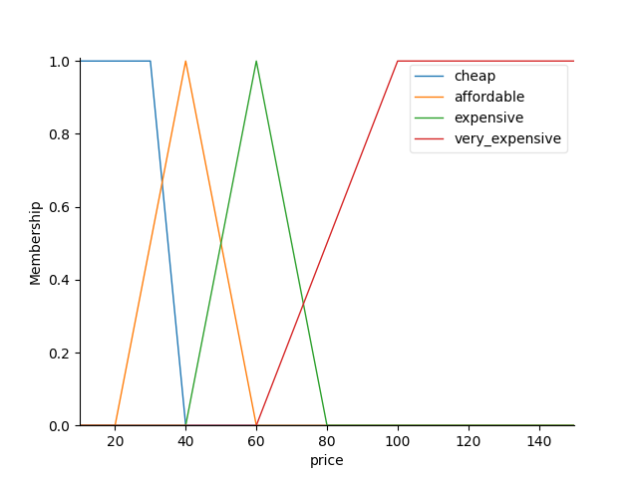

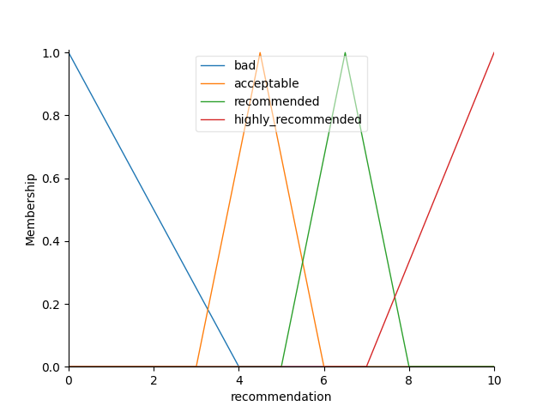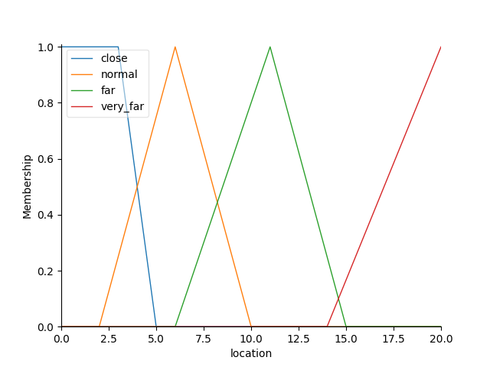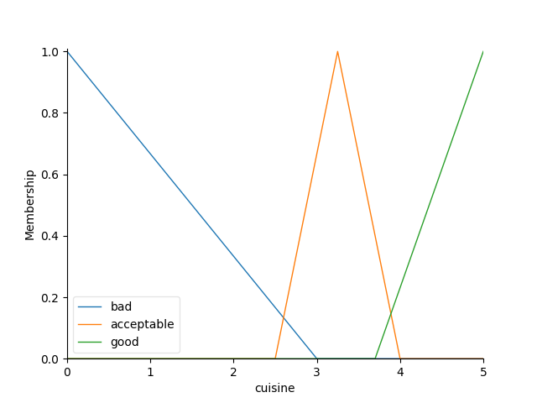

تمّ الاستفادة من الورقتين [6] و [7] في بناء نظام التوصية.

## GMap

لعرض المطاعم المتوفرة للمستخدم، تم الاستعانة بـ google maps widget. يتم قراءة المطاعم المتوفرة من ملف csv-files/restaurants.csv ومن ثم عرضها على شكل markers على الخريطة. عندما يقوم المستخدم بالضغط على marker ما فسيتم تلقائياً تعبئة معلومات المطعم ضمن الـ fields الموجودة في الواجهة الرئيسية.

يتيح هذا الـ class عدة وظائف مثل: تحديد مكان المستخدم الحالي، حساب المسافة بين مكانين، إضافة المطاعم إلى الخريطة وعرض معلوماته.

## GUI

هنا تمّ إنشاء واجهة باستخدام Tkinter لعرض المخططات التوضيحية لـ3 inputs و الـoutput بالإضافة للخريطة

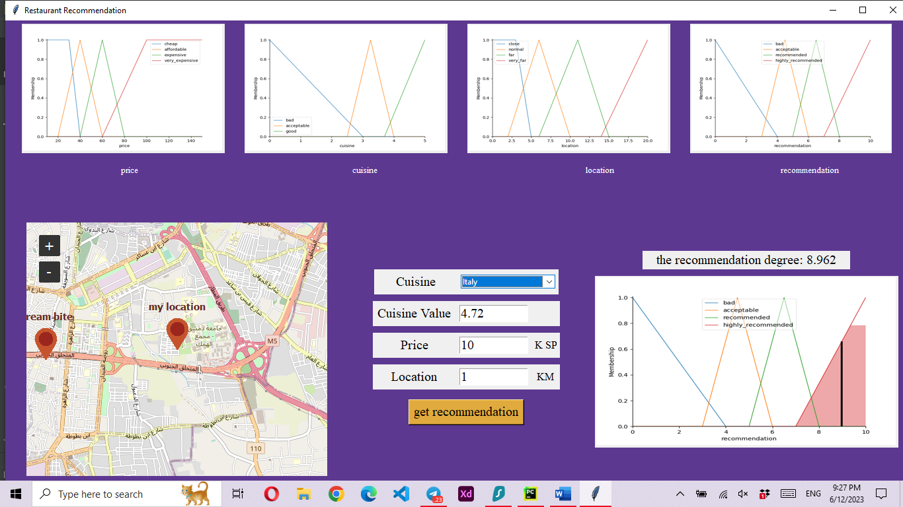

# Testing

# User Manual

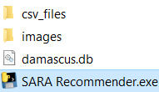تم عمل نسخة release تحوي على ملف exe لتشغيل النظام، يحوي مجلد الـ release على خريطة مدينة دمشق، مجلد images لتخزين الصور المستخدمة في واجهة العرض، مجلد csv files يحتوي على ملف المطاعم المتوفرة للمستخدم.

# References

[1] J Goff and W Dudley, Tsunami: The World's Greatest Waves (2021)

[2] Benedict D. Rogers and Robert A. Dalrymple, SPH Modeling of Tsunami Waves (2008)

[3] G. R. Liu, And M. B. Liu, Smoothed Particle Hydrodynamics A Meshfree Particle Method - World Scientific Publishing Company (2003)

[4] Matthias Müller, David Charypar and Markus Gross, Particle-Based Fluid Simulation for Interactive Applications (2003)

[5] William T Reeves, Particle Systems A Technique for Modeling a Class of Fuzzy Objects (1983)

[6] <https://www.tasteatlas.com/best/cuisines>

[7] [[PDF] Customized food and restaurant expanding fuzzy logic | Semantic Scholar](https://www.semanticscholar.org/paper/Customized-food-and-restaurant-expanding-fuzzy-Masroor-Abrar/5676f8a1a6eb87eaebc88f05535c8d8115e2ab44)

[8] [tandfonline.com/doi/pdf/10.1080/23311916.2020.1763888](https://www.tandfonline.com/doi/pdf/10.1080/23311916.2020.1763888)